**西南交大综合楼基站设计方案**

1. **概述**

为增强西南交大综合楼周边移动5G信号覆盖，满足校园内用户需求，拟在西南交大综合楼建设移动5G基站（宏站）一座，站址经纬度：东经103.449441、北纬29.574921，承载5G业务，工作频率（上行/下行：2515-2765/ 4800-4800 MHz），基站正常工作总功率3900w。

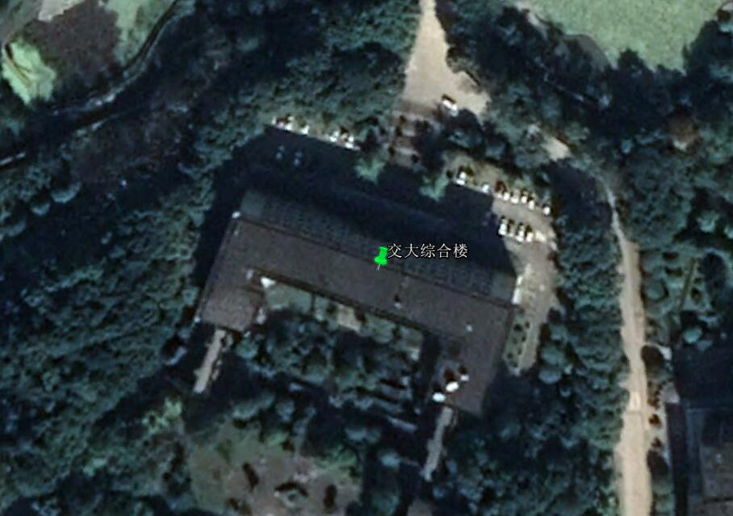

1. **建设方案**
2. **设计依据**

* YD/T 754-19955《通信机房静电防护通则》
* YD/T 1051-2000《通信局(站)电源系统总技术要求》；
* YD/T 1624-2007《通信用室外机房》
* YD/T 1712-2007《中小型电信机房环境要求》
* YD/T 5104-2005《900/1800MHz TDMA数字蜂窝移动通信网工程设计规范》
* YD/T 5003-2005《电信专用房屋设计规范》
* YD 5059-2005《电信设备安装抗震设计规范》；
* YD 5098-2005《通信局（站）防雷与接地工程设计规范》
* YD/T 5040-2005《通信电源设备安装工程设计规范》
* YD/T 5027-2005《通信电源集中监控系统工程设计规范》；
* 3GPP相关技术规范、标准；
* 各设备厂商提供的技术资料。

1. **天线**

针对西南交大综合楼的现场情况，我们拟采用楼顶抱杆天线，天线安装实物外观如下图所示，安装位置详见“图1：屋面机柜、天线布置平面”。

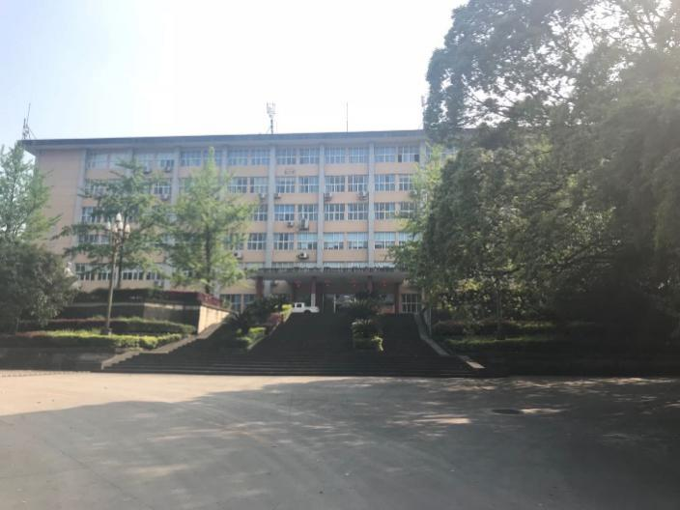

**楼顶抱杆天线实物图**

1. **机房**

本次设计采用利旧原有机房的方案，不再占用独立的房间，安装位置详见“图1：屋面机柜、天线布置平面”，实物外观见下图。

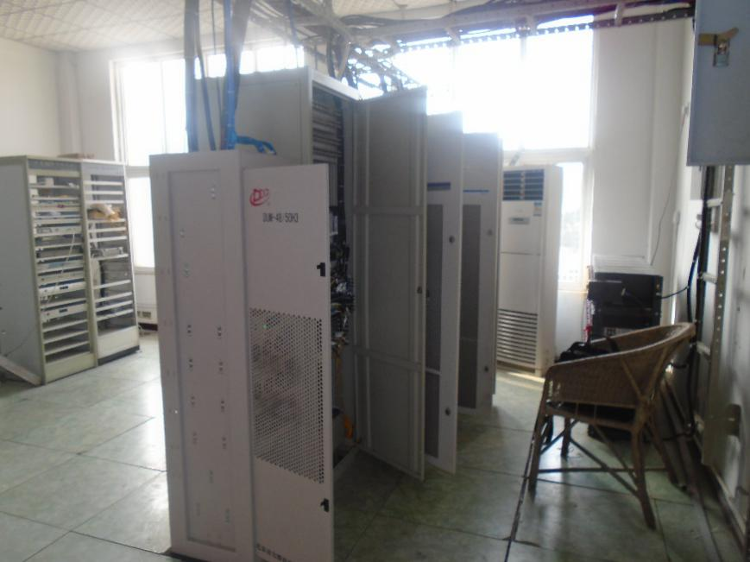

**室内机房实物图**

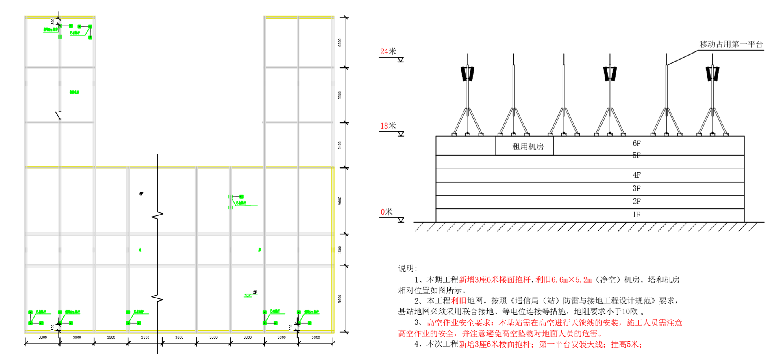

**图1：屋面机柜、天线布置平面**

1. **供电需求**

基站正常工作，需校方提供380V，功率不低于20KVA的交流电，各主要设备耗电如下。

|  |  |  |  |  |  |  |  |
| --- | --- | --- | --- | --- | --- | --- | --- |
| 系统 | 主设备类型 | 单设备  功耗(W) | 数量 | 总功耗  (W) | 直流  负荷(A) | 端子需求 | 备注 |
| 1个系统 | AAU | 1300 | 3 | 4900 | 48 | 100A*2 | 一次下电 |
| BBU | 500 | 1 |
| PTN | 500 | 1 | 二次下电 |

|  |  |
| --- | --- |
| 主设备类型 | 功耗(W) |
| 电池充电功耗 | 1200 |

1. **信号覆盖范围**

由于移动手机用户不断增多，经我们实测，发现西南交大综合楼及附近存在弱覆盖和高流量拥塞现象，针对这种情况，我们组织相关部门对该区域的手机信号覆盖进行了现场勘察、设计。在西南交大综合楼基站建成后，能够满足该区域基站周围200米至250米范围内，移动手机语音通信和上网数据传送所需的信号要求。

**6.铁塔设备占用楼面面积做防水。**

本次5G基站建设需架设天线，施工固定天线用膨胀螺丝，涉及楼（屋）面防水的地方，我方将采取严格的防水措施。若后期发生因天线架设引起的楼面渗（漏）水等情况，我方负责及时进行修缮，直至修复。

**楼面走线图**

1. **关于辐射**

本着对学校师生员工的健康负责，我们专门委托第三方环评单位，对在网运行的同类型通信基站进行了电磁辐射测试，结果表明：此类基站的对周边的电磁辐射完全符合国家相关规定。（附：检测报告）